证书编号：91450209MAC8UMRE69001U
单位名称: 广西夏辉食品科技有限责任公司
注册地址: 柳州市阳和工业新区燕山南路18号生产用房、生产辅助用房
法定代表人: 张鹏
生产经营场所地址: 广西壮族自治区柳州市阳和新区燕山南路18号
行业类别: 其他方便食品制造，锅炉 |  | 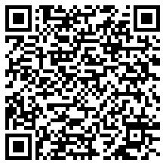
统一社会信用代码：91450209MAC8UMRE69
有效期限：自2024年11月07日至2029年11月06日止
发证机关： | （盖章）柳州市北部生态新区行政审批局
发证日期： | 2024年11月07日
中华人民共和国生态环境部监制 柳州市北部生态新区行政审批局印制

